
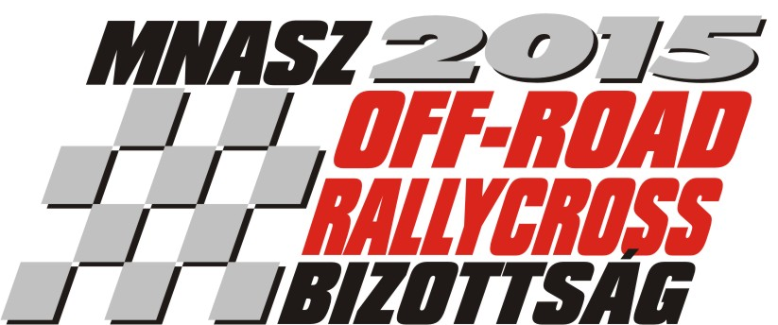
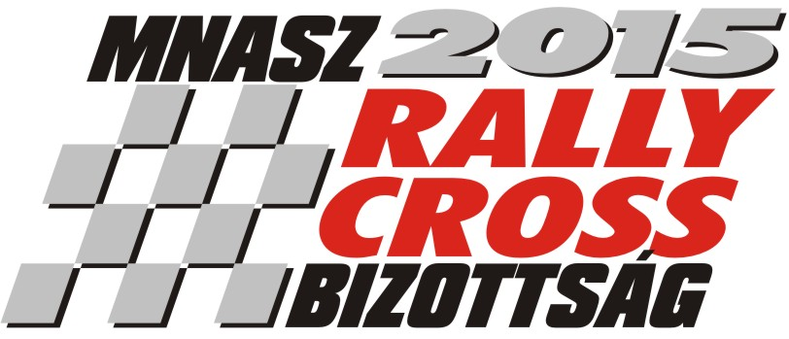


OLÁH-GUMI RALLYCROSS ÉS DRIFT FESZTIVÁL

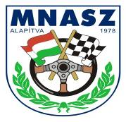
RALLYCROSS ORSZÁGOS AMATŐR BAJNOKSÁG II. FUTAMA
A verseny helyszíne: Máriapócs, RABÓCSIRING
Időpontja: 2015. május 23 - május 24 - május 25.

NEVEZÉSI LAP
(A vastag keretű mezőket a rendező tölti ki)

Rajtszám: |  | Divízió: |  | Kategória/Osztály:

(Kérjük nyomtatott nagybetűkkel kitölteni)
Neve:
Címe (ir.szám is):
Telefon:
E-mail címe:
Hobbi:
Eredményei:

A versenygépkocsi adatai
Gyártmány/Típus |  | Motor típusa
Űrtartalom (ccm) |  | Hajtott kerekek száma

Alulírott aláírásommal igazolom, hogy a versenykiírásban foglalt feltételeket, előírásokat megismertem, egyben kötelezem magam, hogy az abban leírtak szerint járok el a rendezvény teljes időtartama alatt. Ezen nevezési lapon megadott adatok a valóságnak megfelelnek, továbbá tudomásul veszem, hogy bármelyik rallycross versenyen alkohol- és doppingellenőrzés lehetséges. A nevezési ív aláírásával kijelentem, hogy a rendező szervvel szemben minden kártérítési igényről lemondok.

Gépátvétel: | Aláírás:

